生活智慧王
活動1 生活小智慧

回想一下你打掃家裡與教室的經驗！是否時常可以快速又有效的收納與清潔呢？快速、有效又省錢的生活小智慧能讓我們生活更舒適，讓我們一起學習這些生活小智慧囉！

活動說明
(1)讓學生練習捲式折衣與快速折衣。
(2)小組依老師指示的折衣方式完成衣服收納，最快組別獲勝。
(3)推派一位折衣王，並將小組一堆衣服折好，快速又美觀者獲勝。

一、多發揮生活小智慧，可以有哪些優點呢？
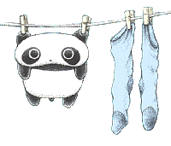

二、收納有哪些大原則呢？

三、聽完老師介紹清潔妙方之後，你還知道哪些東西很適合拿來清潔用？


四、生活智慧王小測驗
1.清潔廚房油垢可以使用什麼？

2.請問要使用什麼才能讓浴室鏡面霧霧不要來呢？

3.家中金屬生鏽可以如何處理呢？

4.家裡枕頭、棉被何時日曬最合適？

5.請寫一個省錢妙招？
活動2 生活智慧玩創意
生活智慧無所不在，只要多留點心，多運用一些巧思，就能輕鬆解決生活小難題，甚至能讓自己的生活更便利喔！

活動說明：
(1)每位同學製作創意小智慧作品，請將構思記錄下來。
(2)小組自行選出2件最有創意實用的作品。
(3)每組2位同學介紹自己的創意小智慧成品。

(4)全班票選出最有創意的前3名。

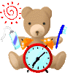
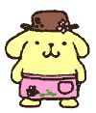
我的創意小智慧作品
作品名稱：

構想說明：

構 圖：

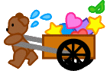

一、你最喜歡哪位同學的作品，為什麼？

二、如何增加生活智慧創意點子，讓自己生活更便利、更有趣呢？

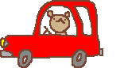
活動3生活智慧大集合
生活智慧俯拾即是，請您回家請教家人或上網查詢一個關於收納、清潔…等妙方，讓我們一同分享與學習！

資料來源： □訪問家人： ；家人採用經驗值： 年 月
□上網查詢

妙方說明：


實用指數：☆☆☆☆☆


一、請你紀錄同學分享的三個生活智慧妙方，別忘記回家也跟家人分享喔！



